**LAPORAN PRAKTIKUM**

**SISTEM OPERASI**

**Pertemuan Ke – 7**



**DISUSUN OLEH :**

**HELDA LUDYA SAFITRI**

**175410186**

**TEKNIK INFORMATIKA**

**STMIK AKAKOM**

**YOGYAKARTA**

**2017**

PERTEMUAN KE – 7

**K-DESKTOP ENVIROMENT (KDE)**

1. **TUJUAN**

Mampu menggunakan Linux dengan GUI yang menggunakan desktop manager K Desktop Enviroment (KDE).

1. **DASAR TEORI**

Distro Linux adalah sebutan untuk sistem operasi komputer dan aplikasinya, merupakan keluarga Unix yang menggunakan kernel Linux, Distribusi Linux dapat berupa perangkat lunak bebas dan bisa berupa perangkat lunak komersial seperti Red Hat Enterprise, SusE, dan lain-lain.

Sejarah mengenai Mandriva

* Pertama kali dirilis berbasis Redhat Linuk (versi 5.1) dan KDE (versi 1.0) pada 23 Juli 1998.
* Dari awal hingga versi 8.0 Mandrake menamai produk utamanya dengan Linux Mandrake, sedang versi 8.1sampai 9.2 dinamai Mandrake Linux.
* Pada bulan Februari 2004, Mandrakesoft kalah dalam suatu kasus dipengadilan terhadap Hearst Corporation, pemilik King Features Syndicate. Hearst menuduh Mandrakesoft melanggar hak cipta karakter King Features bernama “Mandrake the Magician”. Sebagai tindakan pencegahan, Mandrakesoft mengganti nama produknya dengan menghilangkan spasi antara merk dan nama produk serta mengubah huruf pertama dari nama produk menjadi huruf kecil, sehingga menjadi satu kata. Mulai versi 10.0, Mandrake Linux dikenal sebagai Mandrakeinux, demikian pula logonya.
* Pada bulan April 2005 Mandrakesoft mengakui sisi conectiva, sebuah perusahaan Brasil yang menghasilkan distribusi Linux berbahasa Portugis dan Spanyol di Amerika Latin. Akibat akuisisi ini dan sengketa hukum dengan Hearst Corporation, Mandrakesoft mengumumkan nama perusahaan menjadi Mandriva.
* Mandrake memiliki banyak variasi. Mandriva pertama adalah Mandriva Linux 2006 kemudian disusul sampai Mandiva Linux 2010.

KDE (K-Desktop Environment)

KDE adalah lingkungan desktop dan platform pengembangan aplikasi yang dibangun dengan toolkit Qt dari Trolltech. KDE dapat ditemui pada berbagai sistem Unix termasuk Linux, BSD, dan solaris. Keunggulan utama KDE adalah kemudahan pemakaian, fleksibilitas, portabilitas, dan kekayaan fitur.

1. **PEMBAHASAN PRAKTIK**
2. Mengubah Ukuran dan Lokasi Panel
3. Klik kanan pada taskbar
4. Pilih panel option
5. Pilih panel setting, lalu more setting

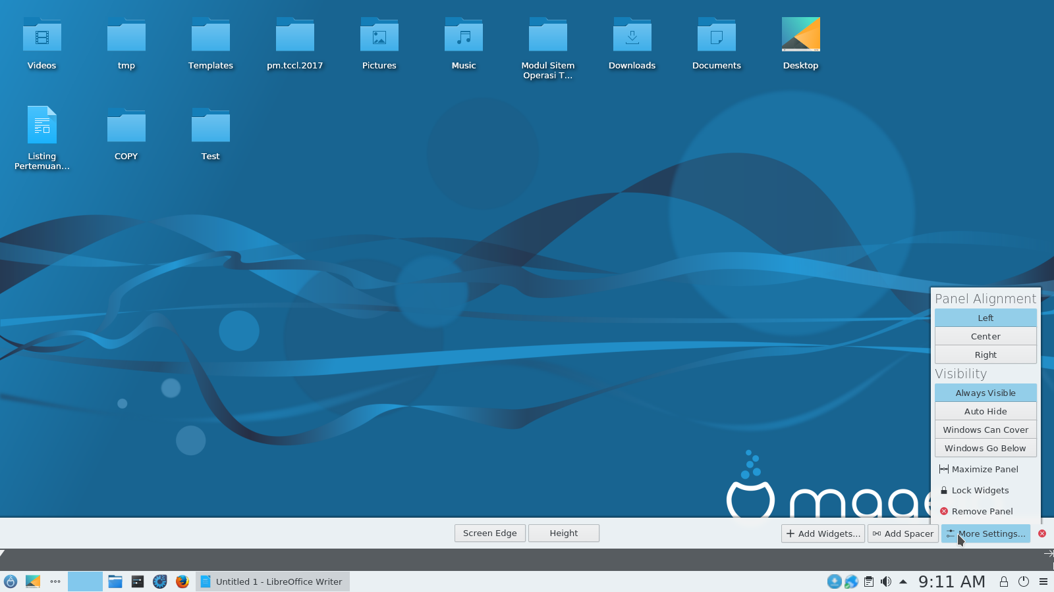

1. Pada kotak group Panel Alignment, pilih lokasi Left, Center atau Right.
2. Mengubah Tingkah Laku Panel
3. Klik kanan pada taskbar
4. Pilih panel option
5. Klik tombol Show & hide pada panel klik kanan, pilih menu Preferences pilih Arrangement.

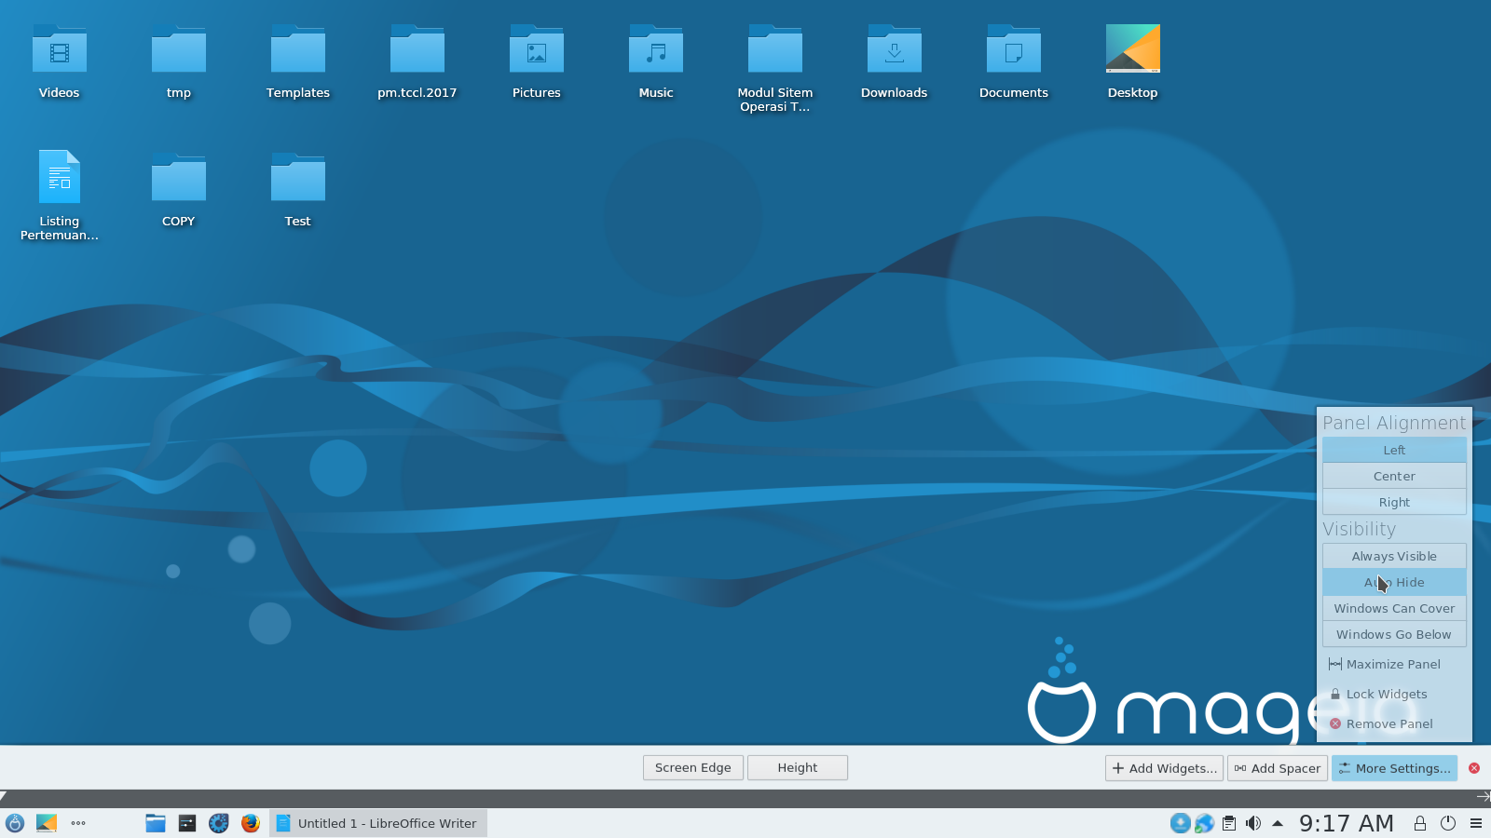

1. Merapikan Icon pada Desktop
2. Tempatkan mouse pada area Desktop yang kosong.
3. Klik kanan untuk memunculkan menu popup.
4. Pilih icon dengan tipe yang diinginkan pada menu popup.

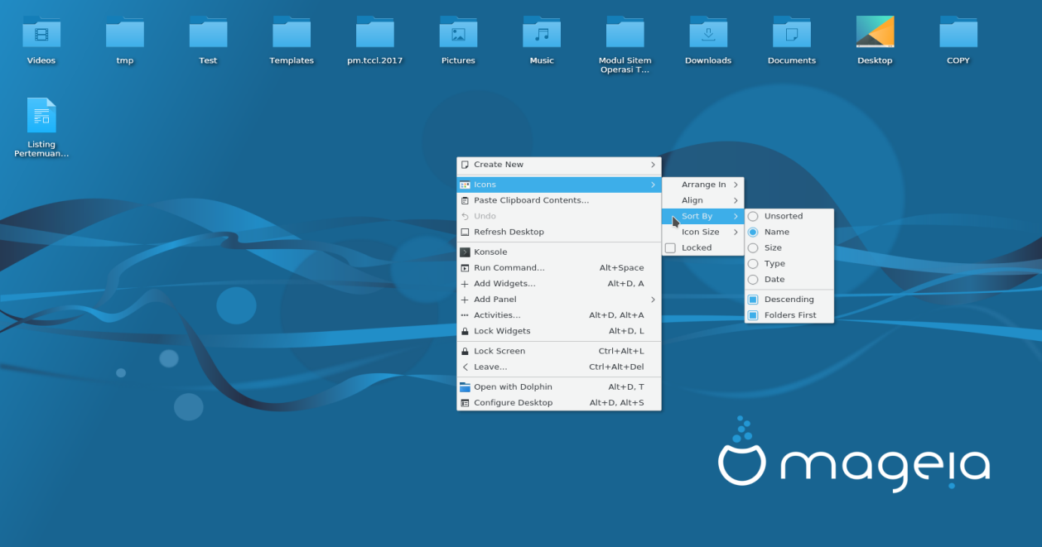

1. Menjalankan Terminal
2. Tekan tombol K pada keyboard.
3. Dari tombol K, pilih menu Terminal, lalu pilih terminal yang diinginkan yaitu antara lain : Shell, Terminal, dan xTerm.

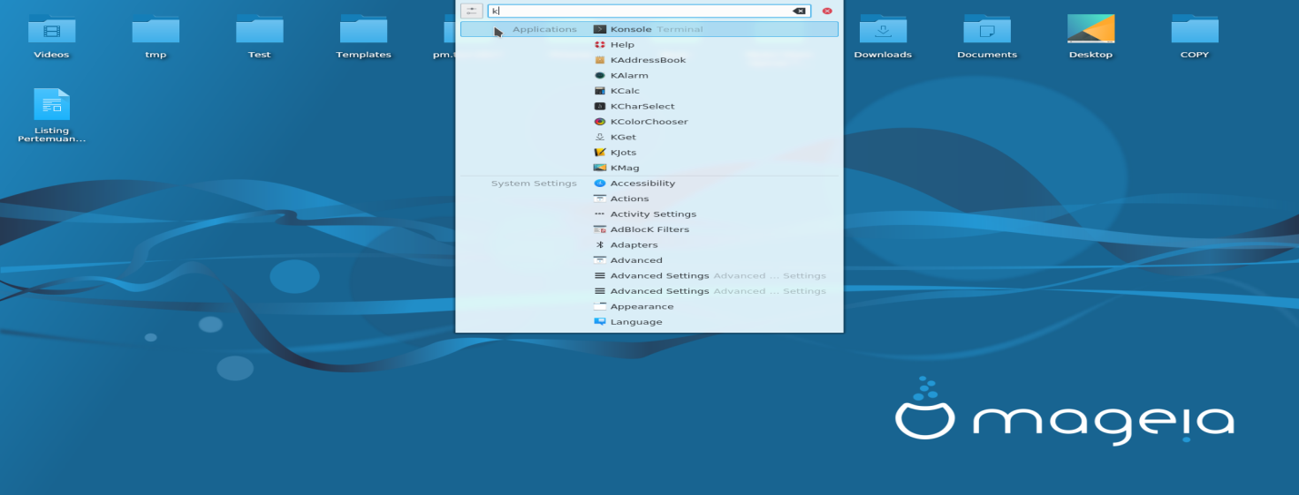

1. Mengubah skema Terminal
2. Tempatkan pointer mouse pada bagian kosong jendela Terminal.
3. 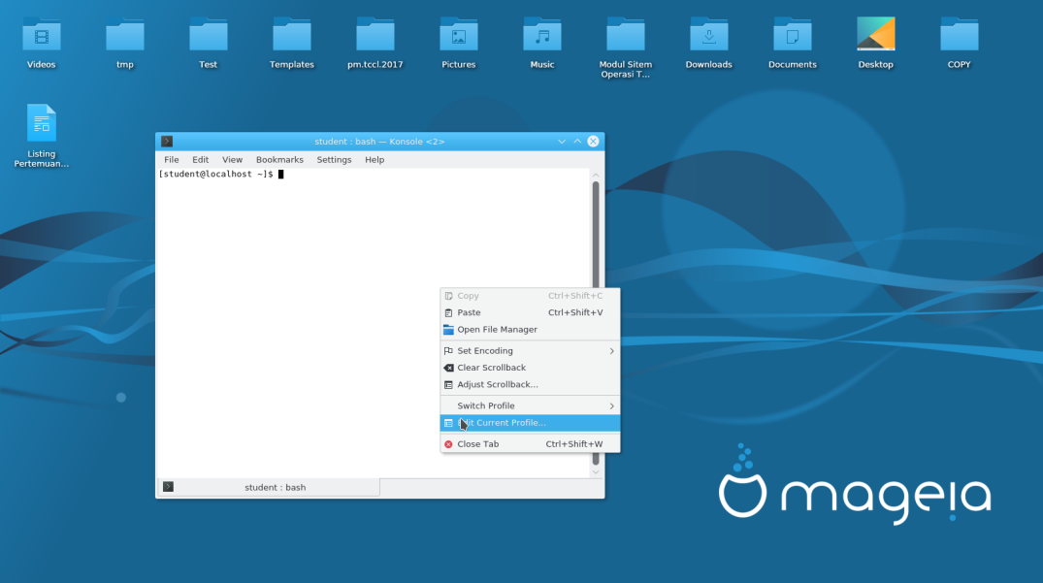Klik kanan tombol mouse untuk menampilkan menu popup.
4. Pilih skema yang diinginkan dan pilih menu save setting pada agar setting tersebut tidak berubah.

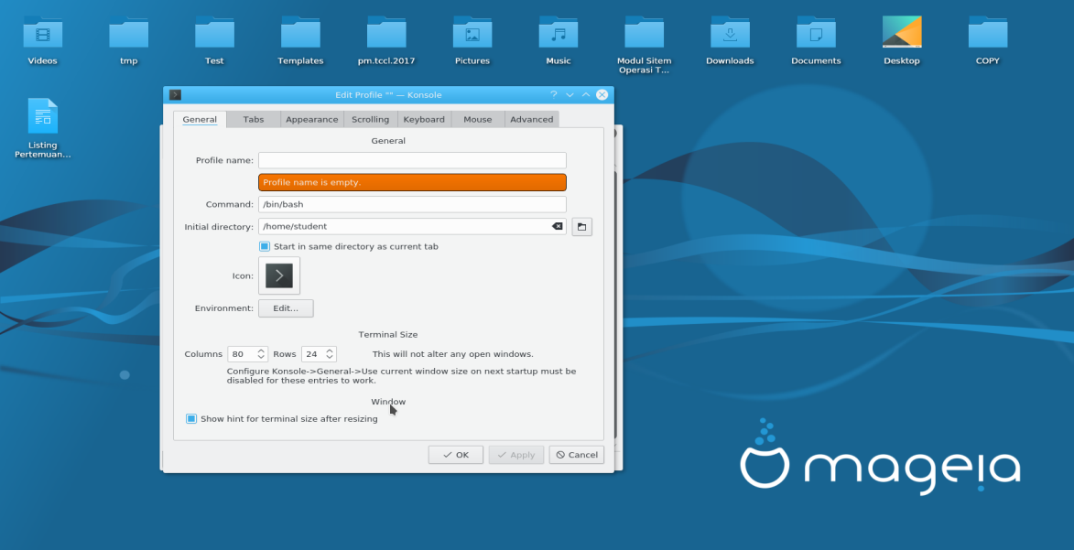

1. Menampilkan atau menyembunyikan menu bar
2. Klik kanan pada area kosong terminal atau pilih menu setting.
3. Pilih submenu Hide Menubar maka menu bar tidak akan di tampilkan.
4. Untuk mengembalikannya langkahnya sama klik kanan pada area kosong, pilih show menubar, maka menubar akan tampil kembali.

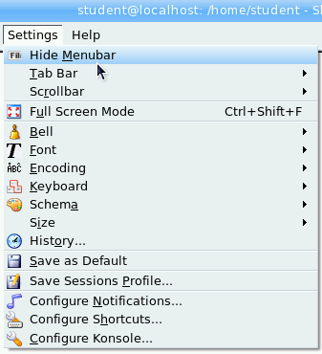 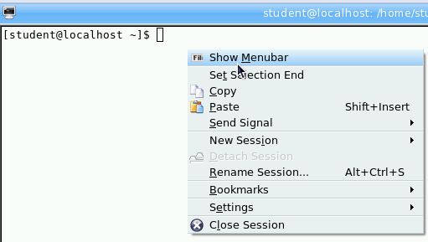

1. Mengubah Ukuran Font
2. Klik kanan pada area kosong terminal pilih menu setting.
3. Pilih menu font.
4. Pilih tipe font yang di inginkan, yaitu :

* Enlarge font : tipe font dari ukuran kecil ke ukuran besar.
* Shrink font : tipe font dari ukuran besar ke ukuran kecil.
* Select dan Install bitmap.

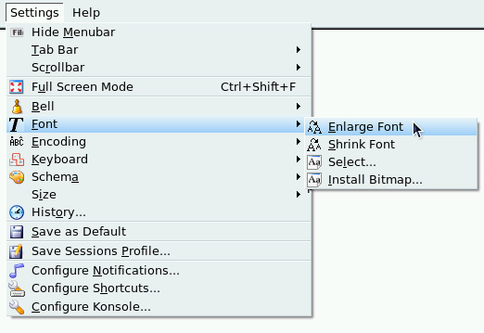

1. Membuka shell terminal baru.
2. Klik menu file.
3. Pilih new shell atau dengan cara klik tombol new yang ada di pojok kiri bawah.

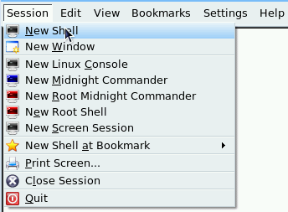

1. Mengunci Desktop
2. Klik tombol K (Start) yang ada pada pojok kiri bawah.
3. Pilih lock session, maka secara otomatis desktop akan terkunci.

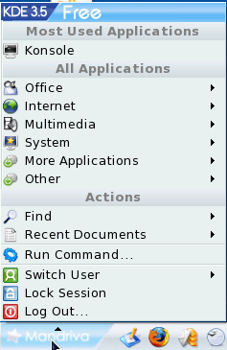

1. Menghubungkan atau memutuskan antara bagian kiri dan bagian kanan dari KFM
2. Masuk pada KFM.
3. Klik cel Link berupa rantai yang ada di bawah KFM.
4. KFM akan terhubung jika kedua tanda tersebut muncul dan akan terpisah jika hanya 1 tanda yang muncul.

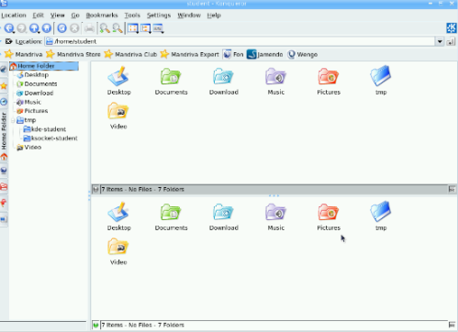 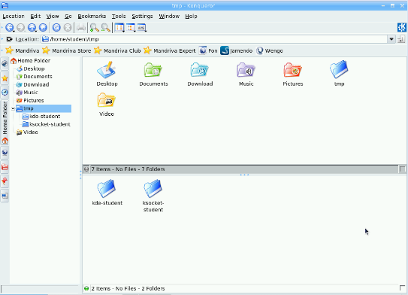

1. Mengubah tampilan KFM
2. Pilih menu windows.
3. Pilih tipe tampilan yang diinginkan, yaitu :

* Split view Left/Right : menampilkan KFM menjadi 2 bagian yaitu pada bagian kiri dan kanan.
* Split view Top/Bottom : menampilkan KFM menjadi 2 bagian yaitu pada bagian atas dan bawah
* Close active view : menampilkan KFM menjadi 1 bagian saja.

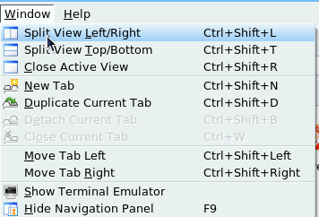

1. Membuat Direktori
2. Klik kanan pada area kosong.
3. Pilih folder, kemudian Create New.
4. Maka akan muncul kotak dialog untuk mengisi nama folder tersebut, lalu klik OK.

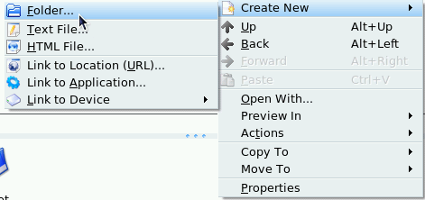

1. Mencari File
2. Klik menu Tools.
3. Pilih find file akan muncul kotak dialog.
4. Ketikkan nama file yang di cari pada kolom named atau kolom look in.

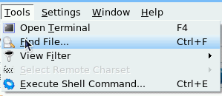 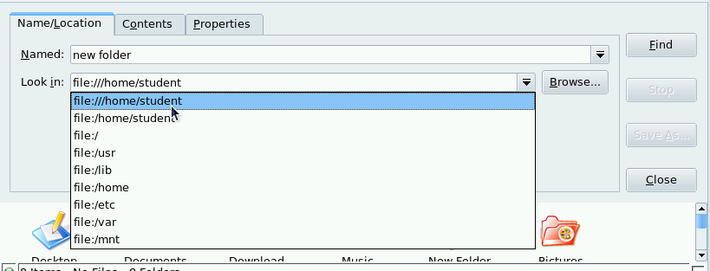

1. Mengetahui property file atau direktori
2. Klik kanan pada direktori yang ingin di cek.
3. Pilih properties, maka akan mencul kotak dialog informasi dari direktori atau file yang kita cek.

* Pada tab general kita bisa melihat berbagai informasi dari file atau direktori yang kita cek mulai dari tipe,location,ukuran dan tanggal pembuatan atau pembaharuan.
* Pada tab permissions kita bisa mengubah tipe akses dari file atau direktori kita dengan cara memberi atau menghilangkan tanda modus akses pada direkteri atau file tersebut.

1. Memindahkan file atau direktori ke direktori trash
2. Klik kanan pada direktori yang ingin di hapus.
3. Pada menu popup, pilih menu Move to Trash, lalu klik OK atau dengan cara menekan tombol delete pada keyboard secara langsung.

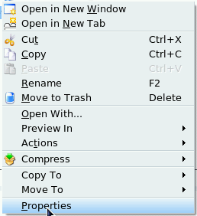

1. Memulihkan file atau direktori ke direktori trash
2. Buka Trash.
3. Pilih direktori atau file yang mau di pulihkan.
4. Klik kanan, pilih restore, maka secara otomatis file tersebut akan kembali ke tempat asalnya.

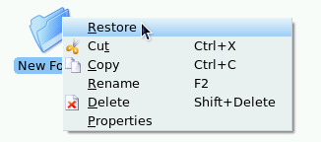

1. **KESIMPULAN**

Dari pembahasan praktik diatas dapat disimpulkan bahwa menggunakan Linux dengan GUI yang menggunakan desktop manager K Desktop Environtmen (KDE) memudahkan dalam pemakaian karena bersifat fleksibilitas, portabilitas, dan kaya akan fitur.

1. **LISTING**

Terlampir

6. Menampilkan atau menyembunyikan menu bar

 

7. Mengubah Ukuran Font



8. Membuka Shell terminal baru



9. Mengunci Desktop



10. Menghubungkan atau memutuskan antara bagian kiri dan kanan dari KFM

 

11. Mengubah Tampilan KFM



12. Membuat Direktori



13. Mencari File





14. Mengambil Properti file atau direktori

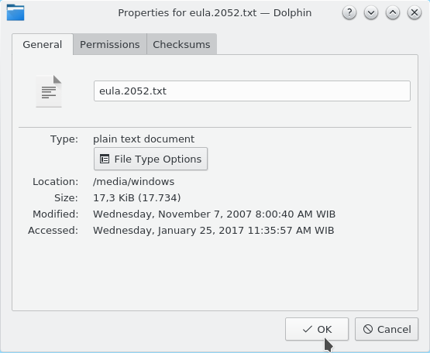

15. Memindahkan File atau direktori ke direktori trash



16.Memulihkan file atau direktoi dari direktori trash

